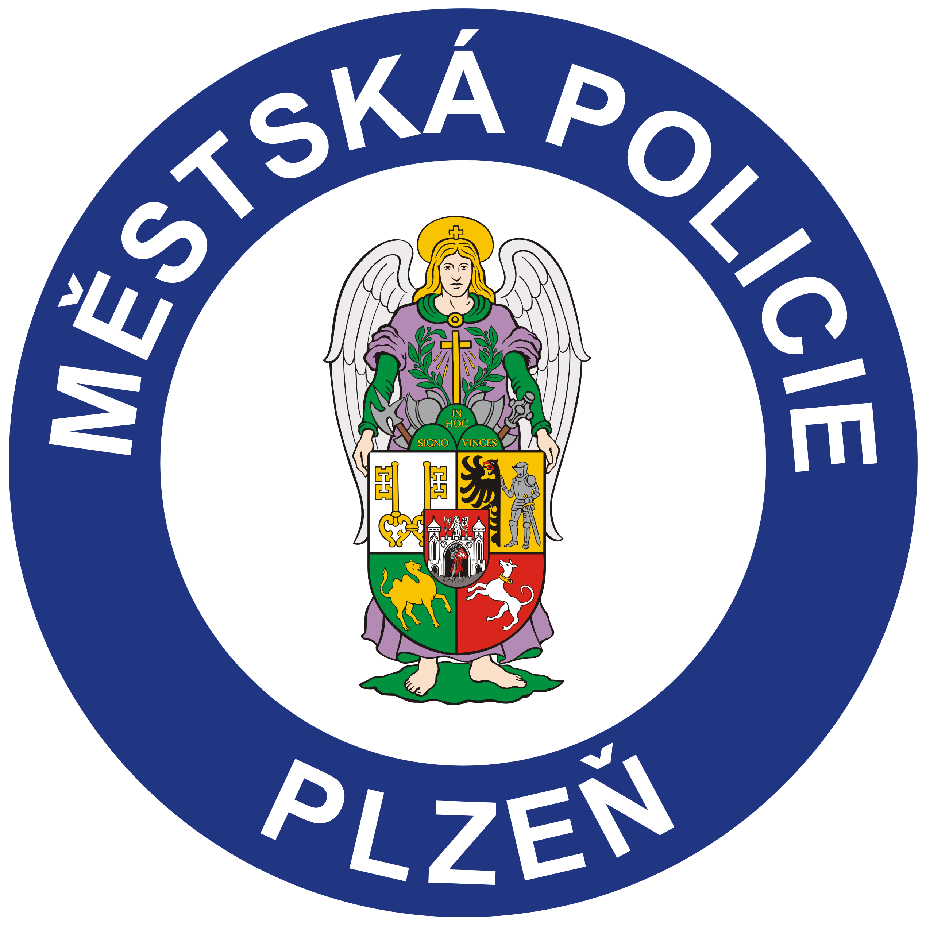

V Plzni dne 04. 04. 2016

V Mázhausu Plzeňské radnice na náměstí Republiky se uskutečnila v pondělí odpoledne slavnostní vernisáž výstavy nesoucí název“ Prevence očima Městské policie Plzeň a složek integrovaného záchranného systému v Plzni“.
Ve zcela zaplněné síni se sešli představitelé jednotlivých složek, které se na přípravě výstavy podílely - Městská policie Plzeň, Policie České republiky - Městské ředitelství policie Plzeň, Hasičský záchranný sbor Plzeňského kraje, Zdravotnická záchranná služba Plzeňského kraje, Městské sdružení hasičů Plzeň, Odbor bezpečnosti a prevence kriminality Magistrátu města Plzně a Odbor krizového řízení Magistrátu města Plzně. Myšlenkou k uspořádání výstavy bylo přiblížit veřejnosti činnost složek integrovaného záchranného systému, včetně jejich preventivních aktivit.
„Rozhodli jsme se, že budeme o jednotlivých složkách integrovaného záchranného systému a Městské policii Plzeň více hovořit v kladném slova smyslu, abychom budovali v Plzeňanech pozitivní image, aby vás lidé vnímali jako partnery a přátele, kteří pomáhají ostatním. Je mi velkou ctí být mezi vámi, mezi lidmi, kteří se starají o naše zdraví a bezpečí. Jsem velmi rád, že výstava získává tak významné partnery,“ uvedl primátor města Martin Zrzavecký při zahájení výstavy.
Přítomní hosté si jako jedni z prvních mohli prohlédnout fotografie a rovněž výstroj, výzbroj a vybavení, které zúčastněné složky používají při preventivních činnostech a ve výkonu služby.
Zájemci mohou výstavu navštívit v Mázhausu Plzeňské radnice ještě až do 21. dubna 2016.

Pužmanová Jana
tisková mluvčí MP Plzeň
tel: 378 036 902
mobil: 724 095 017

